Подростковая агрессия: что нужно сделать, чтобы наши дети стали добрее?
Статьи / Детская психология
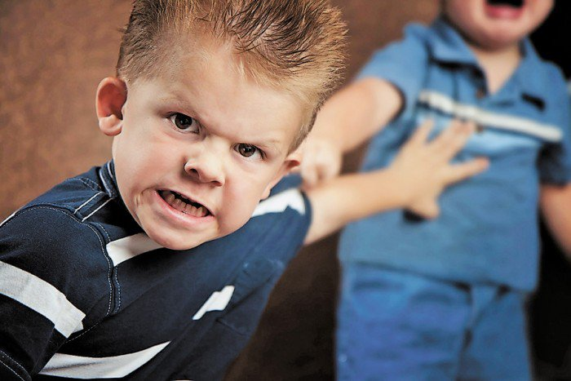
Определённая доля агрессия просто необходима подросткам, впрочем как и любому живому существу, она помогает отстаивать свои права, защищать себя и свою жизнь. Подростковый возраст сам по себе является сложным периодом для формирования личности. В это время перед подростком стоит множество психологических задач. Главные из которых - сепарация (отделение) от родителей и понимание (осознание) себя: своих сильных и слабых сторон, своих желаний и потребностей, вера в свои силы.
Часто, изменения, которые происходят в это время с подростком (агрессивность, импульсивность, быстрая смена настроения, отстраненность, закрытость) тревожат и пугают родителей. Поэтому очень важно помнить 2 вещи: это необходимый этап развития, эти изменения носят временный характер.
Но если подросток проявляет излишнюю агрессию, которая направлена не на отстаивание своих интересов, а на причинение вреда другому, здесь стоит задуматься. Если ваш ребёнок с детского возраста проявлял враждебность к другим людям, добивался своего при помощи кулаков, то можно говорить об особенностях характера такого ребёнка и задача родителе скорректировать заложенные природой агрессивность и жажду власти.
К счастью процент детей с таким типом характера не велик порядка 6-10%. Большой процент подростковой и детской агрессии приходиться на приобретённую, обусловленную влиянием внешней среды.
В первую очередь это семья, именно в семье ребёнок видит и научается способу взаимодействия в другим человеком. Далее это его окружение (школа, двор), необходимо обратить внимание какие ценности у друзей вашего ребёнка, как они общаются между собой. СМИ в наше время играют огромную роль в жизни подростков. Ребенок отличается от взрослого человека тем, что он не способен к критической оценке. Всё, что он видит, он воспринимает как данность.
В заключении хочется сказать: любая агрессия - это способ защиты. Если подросток проявляет чрезмерную агрессию, значит, он пытается защититься от каких-то проблем и страхов.

